工商管理与关务学院工作简报
沪关院工商编 2020年第103期 10月27日
物流管理专业教师参加
“课程思政教学设计与课程思政建设”线下研修班
10月23-26日，高教国培在成都主办“课程思政教学设计与课程思政建设”线下研修班，来自全国各地百余所高校，近两百位教师参加了此次线下研修班。我校工商管理与关务学院物流管理专业教师杨潇博士和任启毓博士全程参加研修班并取得培训证书。
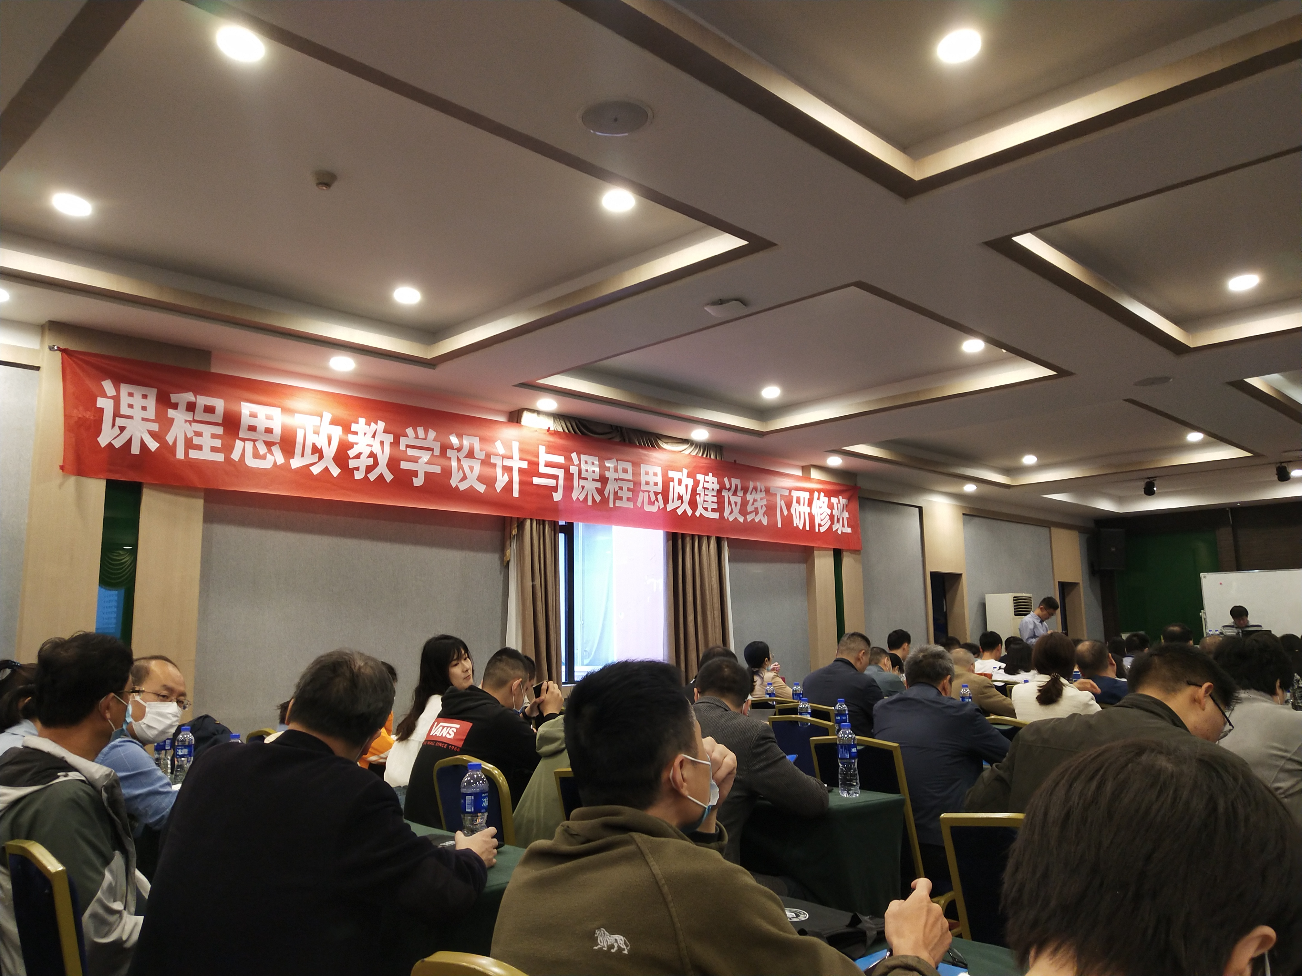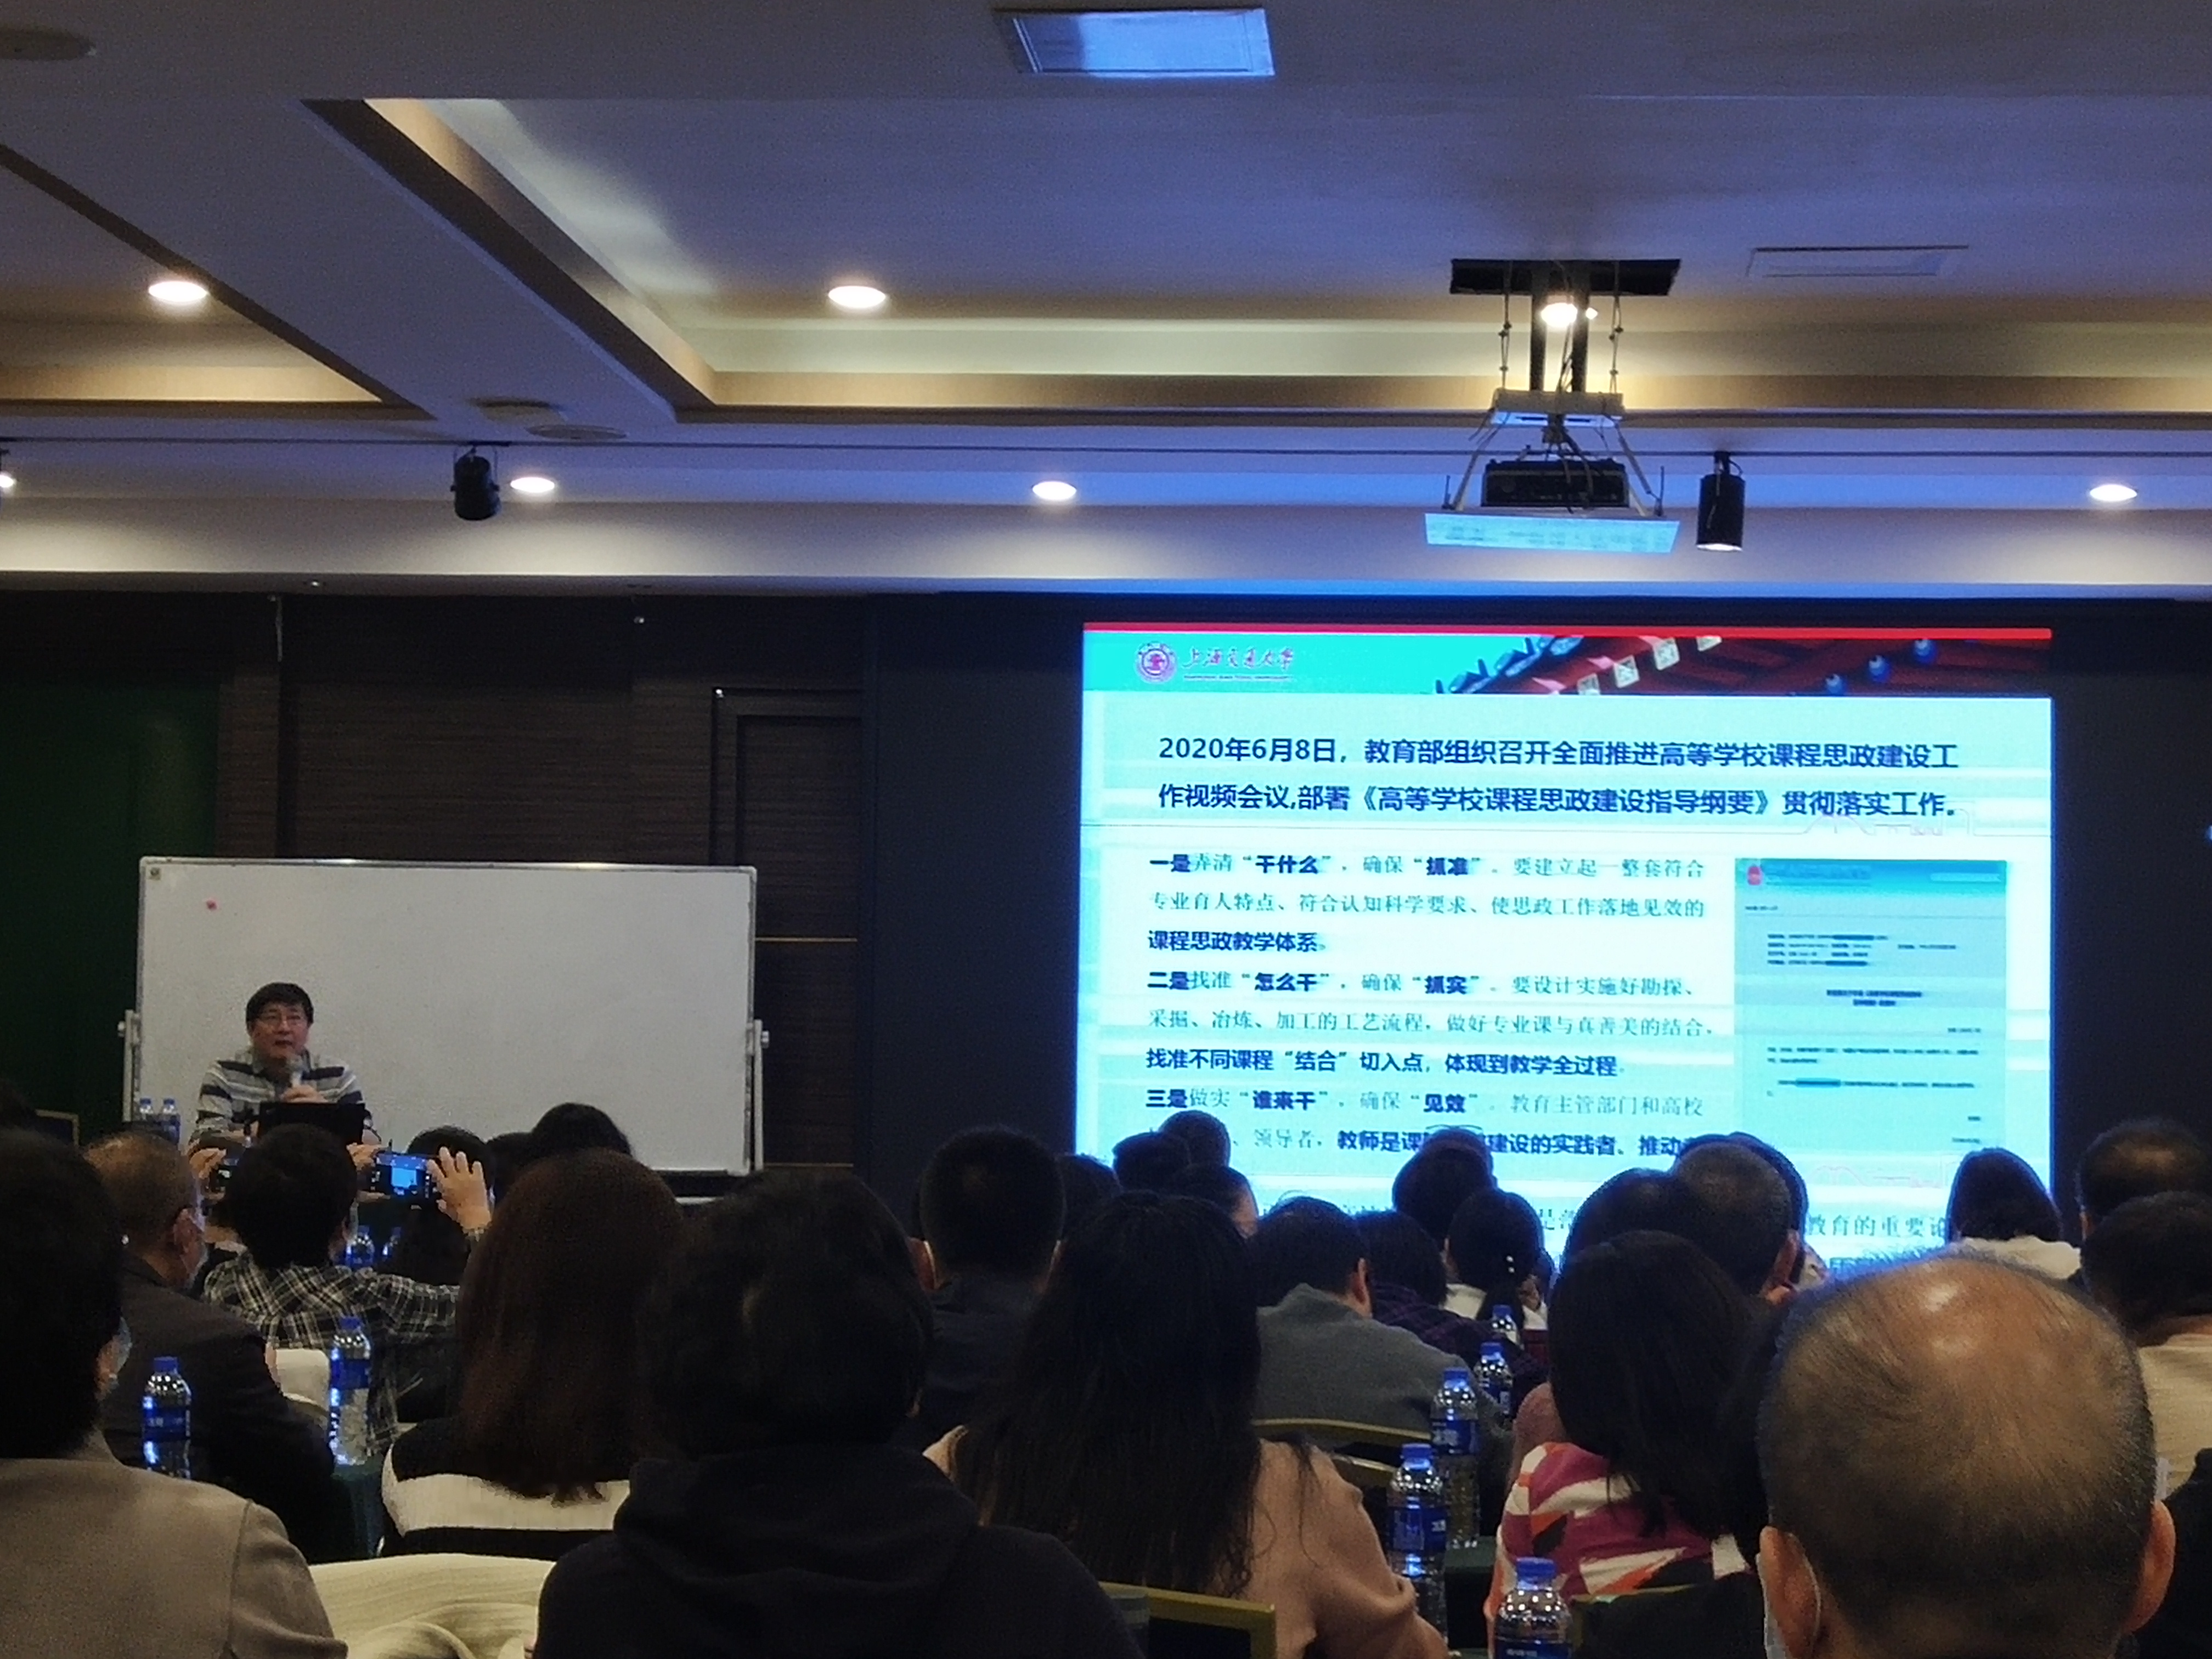
首先,由四川大学匹兹堡学院助理教授权新峰致欢迎词并介绍了此次研修班的任务及意义。随后，上海交通大学马克思主义学院李梁教授、清华大学社科学院副教授靳卫萍、西南大学教务处处长吴能表教授、西南交通大学沈火明教授等优秀教师围绕“课程思政概念及专业课实现课程思政的教学设计思考”、“社科类专业课实施课程思政的方法和案例”、“抓好课程思政：构筑育人同心”、“课程思政的“德”与“术””等主题分别作了精彩的讲座报告。
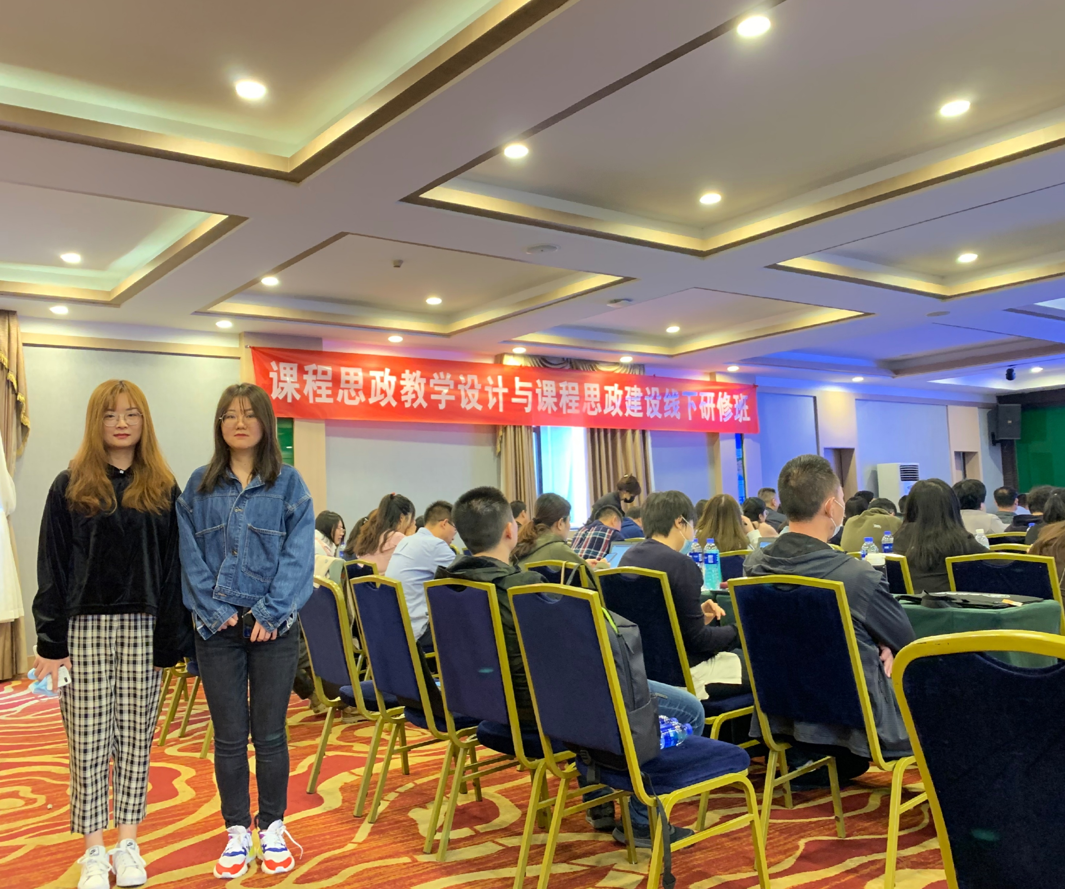本次研修班旨在满足广大教师在“大思政”育人背景下对“课程思政”培训的迫切需求，实现思想政治教育与知识体系教育的有机统一，从而有效促进高校思政课程进一步提质增效。几天的学习过程中,通过真实案例解析和反思，对课程思政在各个学科专业中的具体实施做了翔实讲解，使我校物流管理专业教师对如何开展课程思政有了较为明确的认识和把握，拓宽了“育德树人”的教学视野。

